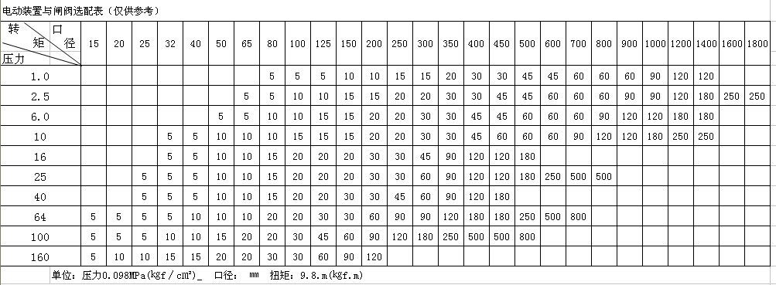

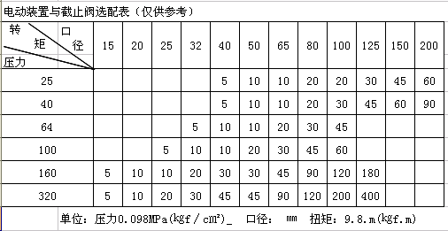

http://www.tjybfm.cn
http://www.tjybfm.com
http://www.tjybfm.net
http://www.tjybfm.org
http://www.yibiaofm.com

天津市一标阀门制造有限公司400-000-8533

